Entwicklung einer Nachrichten-Seite
Unter Verwendung von PHP & SQL

Dokumentation

Hochschule der Medien Stuttgart
Fachbereich Information und Kommunikation
Studiengang E-Services (2. Semester)
Studienfach CN & WA
Prof. Dr. Riekert
Sommersemester 2011

Vorgelegt von: Daniel Willinger
Matrikelnummer: 22760

Stuttgart, 20. April 2011

Inhaltsverzeichnis

Inhaltsverzeichnis 2
1 Kurzbeschreibung der Website 3
2 Datenanalyse 3
3 Entitäten-Beziehungsmodell 4
4 Verzeichnisstruktur 4-5

Kurzbeschreibung der Website

Diese Website soll für die Bereitstellung von Nachrichten dienen. Dabei erhält der Rezipient Aufschluss über Berichte in Komplett- bzw. Detailansicht und einer Übersicht der Mitglieder (Autoren). Weiterhin erhält der Rezipient Informationen im Impressum über die Projektarbeit.

Datenanalyse

Auf der Website sollen Sachverhalte der folgenden Art repräsentiert werden können:
Jedes Mitglied hat einen Vornamen, eine Nachnamen, ein Bild und eine PIN. Jedes Mitglied kann Autor von mehreren News sein.
Jede News hat einen Betreff, einen Inhalt und ein Erstelldatum. Eine News hat genau einen Autor.

phpMyAdmin – Datenbank Mitglied
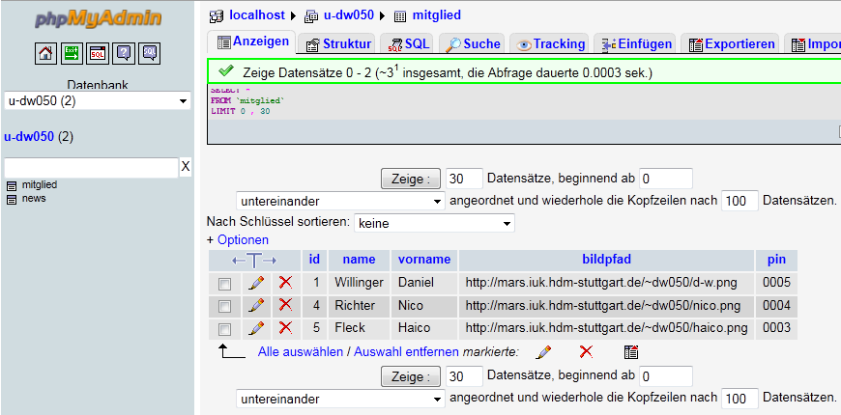
phpMyAdmin – Datenbank News
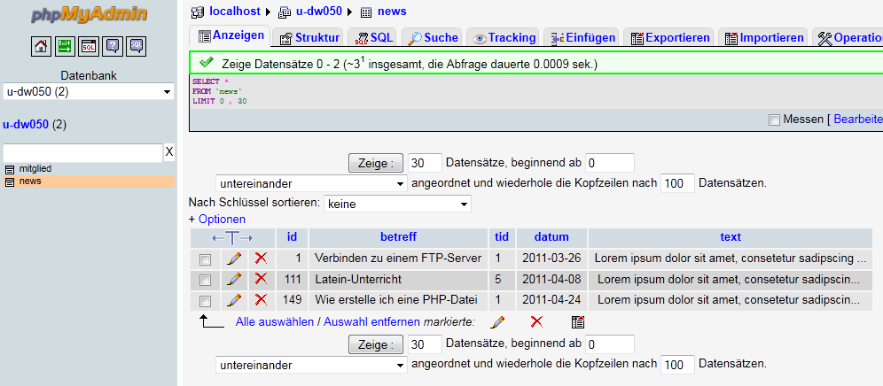

Entitäten-Beziehungsmodell

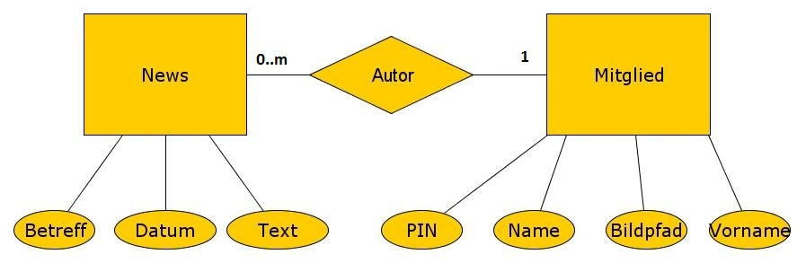

Verzeichnisstruktur

Datei | Inhalt
Siteimages | Ordner, der Bilder der Website enthält.
bb.css | Stylesheet
Impressum.html | Impressum der Website. Verlinkung zur Dokumentation.

Index.php | Komplettübersicht der Beiträge. Verlinkungen führen zu einer Detailansicht, Lösch- und Änderungsabfragen eines Beitrages. Darüber hinaus kann ein neuer Beitrag geschrieben werden.
bb_changeform.php | Eingabemaske zur Änderung eines Beitrags. Daten werden an bb_change.php weitergeleitet.
bb_change.php | Änderungen eines Beitrages werden aktualisiert, sofern die PIN des Autors korrekt ist.
bb_del.php | Eingabemaske zur Löschung eines Beitrags. Daten werden an bb_del2.php weitergeleitet.
bb_del2.php | Ein Beitrag wird gelöscht, sofern die PIN des Autors korrekt ist.
bb_display.php | Detailansicht eines Beitrags. Neben Betreff, Autor, Datum und Inhalt wird auch ein Passfoto des Autors angezeigt.
bb_form.php | Eingabemaske zur Erstellung eines Beitrags. Daten werden an bb_form2.php weitergeleitet.
bb_form2.php | Ein Beitrag wird hinzugefügt, sofern die PIN des Autors korrekt ist.
team.php | Detailansicht der Mitglieder. Neben Name und Vorname werden auch ein Passfoto der Autoren angezeigt.

Erklärung

Hiermit versichere ich, < Vorname, Name >, an Eides statt, dass ich die vorliegende < Bachelor- oder Masterarbeit > mit dem Titel < Titel der Abschlussarbeit > selbständig und ohne fremde Hilfe verfasst und keine anderen als die angegebenen Hilfsmittel benutzt habe. Die Stellen der Arbeit, die dem Wortlaut oder dem Sinne nach anderen Werken entnommen wurden, sind in jedem Fall unter Angabe der Quelle kenntlich gemacht. Die Arbeit ist noch nicht veröffentlicht oder in anderer Form als Prüfungsleistung vorgelegt worden.
Ich habe die Bedeutung der eidesstattlichen Versicherung und prüfungsrechtlichen Folgen (§ 26 Abs. 2 Bachelor-SPO bzw. § 19 Abs. 2 Master-SPO der Hochschule der Medien Stuttgart) sowie die strafrechtlichen Folgen (siehe unten) einer unrichtigen oder unvollständigen eidesstattlichen Versicherung zur Kenntnis genommen.

Auszug aus dem Strafgesetzbuch (StGB)
§ 156 StGB Falsche Versicherung an Eides Statt
Wer von einer zur Abnahme einer Versicherung an Eides Statt zuständigen Behörde eine solche Versicherung falsch abgibt oder unter Berufung auf eine solche Versicherung falsch aussagt, wird mit Freiheitsstrafe bis zu drei Jahren oder mit Geldstrafe bestraft.

---------------------------------------- ----------------------------------------------------
Ort, Datum Unterschrift

